CALCOLO NUMERICO PER LA FINANZA 87611

IL DEBITO PUBBLICO SPAGNOLO

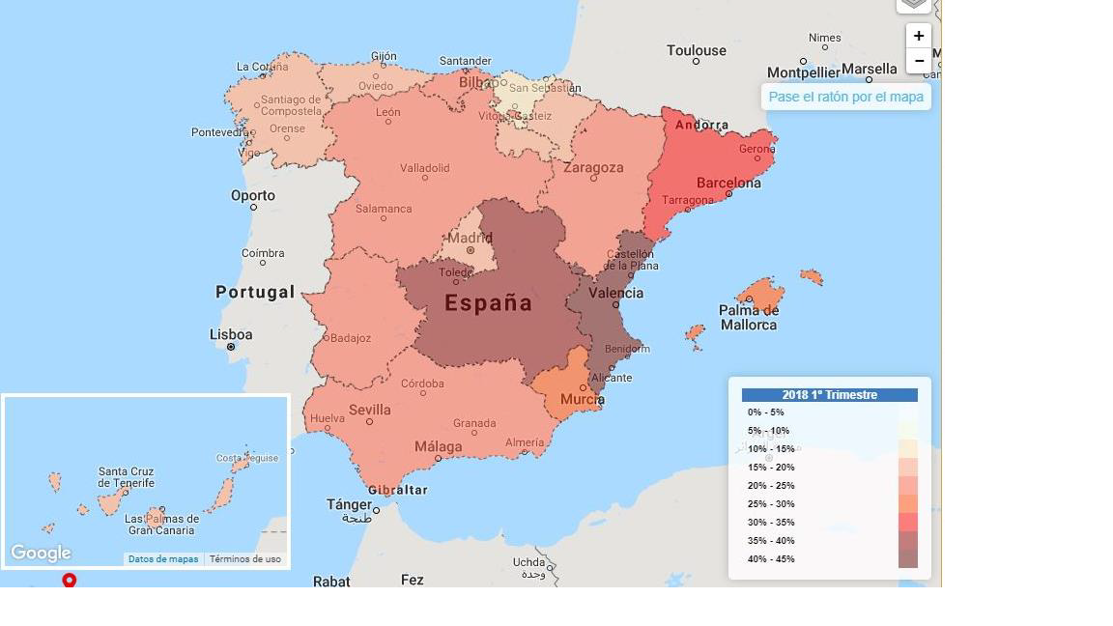

**Nomi:**

Anastasiya Poyda Oleksyuk

Numero di matricola: 1900081406

Raúl Navarro Pedro

Numero di matricola: 1900081405

# INTRODUZIONE

In questo documento, analizzeremo i risultati ottenuti in due periodi di tempo, l'emissione del debito pubblico spagnolo nel 2012 e nel 2018.

Abbiamo scelto cinque titoli di ogni anno emessi dalla Segreteria Generale del Tesoro e della Finanza Internazionale, subordinata dalla Banca di Spagna attraverso aste e semplici operazioni di vendita del Tesoro Pubblico. Abbiamo basato la nostra selezione su obbligazioni e obbligazioni, che si caratterizzano come titoli finanziari con scadenza superiore a un anno (bollette). Il sistema di calcolo dei prezzi e dei rendimenti del debito sovrano è illustrato in un documento pubblicato dalla Banca di Spagna chiamato "Armonizzazione dei criteri di calcolo dei prezzi e dei rendimenti". criteri per il calcolo, la procedura, i termini, le tipologie di offerte, la presentazione e la risoluzione del debito pubblico sono riportati nella Gazzetta Ufficiale dello Stato all'articolo 15 pubblicato ed entrato in vigore il 17/01/2020.

Il rapporto si articola principalmente in quattro sezioni: in primo luogo, si inizia spiegando il contesto economico-finanziario del sistema spagnolo nei due periodi di tempo che abbiamo scelto; poi si analizzano i cinque dati sui titoli di Stato e sulle obbligazioni per ogni anno; in una terza sezione si presentano le formule che abbiamo calcolato e i rispettivi risultati; infine, in riferimento alle altre sezioni, si deduce una serie di idee rilevanti sull'argomento.

# CONTESTO ECONOMICO E FINANZIARIO NEL PERIODO 2012 E 2018

In primo luogo, spiegheremo cos'è il **debito pubblico** e di quali attività è composto, e più tardi spiegheremo i due scenari per il settore economico spagnolo nel 2012 e nel 2018.

Il debito dello Stato è costituito da capitale emesso dal governo attraverso aste pubbliche competitive, operazioni di credito, posizione debitoria di terzi e altri meccanismi di acquisto e vendita. L'obiettivo dell'emissione di titoli sovrani è quello di ottenere il finanziamento delle spese pubbliche e/o di ottenere liquidità. I principali titoli a reddito fisso sono le cambiali, le bond e le obbligazioni. Ora distingueremo i diversi tipi di titoli:

**Lettere dello tesoro**, la scadenza del titolo è a breve termine, inferiore o uguale a un anno.

**Bonos dello Estado**, la scadenza del titolo è a medio termine, durata da due a cinque anni. Attualmente lo Stato emette obbligazioni a tre e cinque anni.

**Obbligazioni governative**, la scadenza del titolo è a lungo termine, più di cinque anni. Attualmente il governo emette obbligazioni a dieci, quindici, trenta e cinquanta anni.

* valore nominale = 1.000€
* tali attività sono concordate a un tasso fisso di interesse pagato periodicamente sotto forma di cedole annuali post-pagabili (ad eccezione dei buoni del Tesoro che sono pagati in anticipo, prepagati)
* emissione sul mercato primario e secondario, sopra la parità, alla pari, sotto la parità
* il riscatto è alla pari = nominale di 1.000€

## SCENARIO ECONOMICO-FINANZIARIO NEL 2012

La crisi diffusa è iniziata nell'estate del 2007, generando una crisi del debito pubblico e del deficit della bilancia dei pagamenti. Desidero sottolineare la necessità di introdurre cambiamenti e miglioramenti negli strumenti politici nella società spagnola, come in altre economie dell'UEM. Le riforme sono state concepite per alleviare la recessione economico-finanziaria del paese.

L'UEM si è basata sulle aspettative di una maggiore crescita potenziale all'interno dell'area, come ad esempio livelli più elevati di reddito pro capite in paesi con una crescita inferiore alla media europea. Ha inoltre facilitato l'integrazione dei mercati commerciali e finanziari attraverso il consolidamento di una moneta unica e la libera circolazione dei flussi di capitali. Questi progressi hanno portato molti vantaggi ai paesi membri, ma hanno anche generato squilibri nella bilancia dei pagamenti e negli investimenti internazionali.

Il Trattato di Maastricht sull'UE, entrato in vigore il 1° novembre 1993, comprende i tre pilastri fondamentali:

* Comunità Europee→ accordi comuni su questioni e attività lavorative
* Cooperazione tra i membri dell’UE nel settore della giustizia e degli affari interni→ controllo
* Cooperazione tra i membri dell’UE nel settore della giustizia e degli affari interni→ controllo
* Vari organismi subordinano e correggono il debito in eccesso, fissando limiti a medio termine, mantenendo l'inflazione vicino al 2% e non superando i limiti del debito sovrano. La clausola di no-bailout condiziona i governi a poter garantire il funzionamento dei mercati finanziari e a canalizzare i rischi di instabilità economica.

Durante questo periodo, molti paesi europei hanno subito grandi perdite economiche e hanno accelerato il loro indebitamento senza che le misure di correzione economica basate sul trattato avessero un effetto sufficiente. In altre parole, non ha previsto meccanismi per attuare una risposta coordinata da parte dei membri dell'UE agli squilibri della crisi del 2007.

Nel breve termine, la BCE ha sostenuto finanziariamente i paesi per garantire la stabilità dell'euro. All'epoca la crisi era insufficiente, la crisi era di più ampia portata, gli strumenti di controllo e di coordinamento fiscale tra i paesi sono stati riconsiderati, sono stati introdotti nuovi meccanismi di vigilanza nel sistema finanziario e la gestione del rischio è stata resa più solidale. Il debito pubblico nel 2012 ha raggiunto l'86,3% del PIL, generando un tasso di disoccupazione di 26%.

Durante il periodo di unificazione della moneta unica, l'euro (1999) fino al 2007, la crescita e i bassi costi di finanziamento hanno portato a forti squilibri fiscali nell'economia spagnola (disavanzi sovrani). Il Governo ha approvato misure di riduzione delle imposte per ottenere entrate straordinarie e aumentare la spesa pubblica, mantenendo il saldo delle partite correnti in equilibrio. Ciò è avvenuto nel corso della prima fase della recessione, cioè all'inizio della crisi, e si è protratto per anni.

Dopo l'inizio dello scenario di crisi economica, nel periodo 2007-2012, la situazione non è migliorata, ma al contrario è peggiorata. Il mercato degli investimenti Lehman Brothers ha annunciato il bancarotta, il governo spagnolo ha aumentato le garanzie in FDGD (Fondo di garanzia dei depositi) di 100.000 euro, avviando misure per ripulire il sistema finanziario. Per gli anni 2008-2011 è stato proposto un Patto di Stabilità che ha portato ad un aumento della disoccupazione, ad un aumento del deficit pubblico e ad un'ulteriore recessione economica. Per alleviare la situazione finanziaria del paese sono stati effettuati raggruppamenti e fusioni, come ad esempio ristrutturazioni di banche (chiusure di casse di risparmio). Inoltre, sono state aumentate le aliquote fiscali, i salari sono stati ridotti e l'età pensionabile è stata abbassata da 65 a 67 anni. Sebbene le misure siano state insufficienti, il tasso di disoccupazione nel 2012 ha raggiunto il 21,5%, il debito delle famiglie è passato dal 95% del 2007 al 100% del reddito lordo e il deficit pubblico è stato pari al 10,74% del PIL. Nel 2012 il sistema bancario spagnolo sarà seriamente discusso con i ministri dell'economia e della competitività, chiedendo aiuto per ripulire il sistema.

La politica di approvvigionamento della liquidità si è basata principalmente su operazioni d'asta a tasso fisso con piena aggiudicazione, estensione delle garanzie collaterali nelle operazioni di prestito ed estensione fino a 3 anni dell'orizzonte temporale delle sue operazioni a lungo termine (esempi di azioni della BCE); ciò ha permesso di alleviare le tensioni e di guadagnare il tempo necessario in modo che le azioni su altri fronti diano i loro frutti. È stata inoltre avviata la riforma delle politiche micro e macroprudenziali, per riparare gli errori che avevano consentito un eccessivo accumulo di rischio nella maggior parte dei sistemi bancari dell'UEM. I paesi con una maggiore crescita del debito estero hanno registrato una minore crescita della produttività.

## SCENARIO ECONOMICO-FINANZIARIO NEL 2018

Gli aspetti più caratteristici dello scenario economico per il 2018 sono stati la crescita e i mercati finanziari. Da un lato, il PIL è passato da un profilo di accelerazione all'inizio dell'anno a un profilo di moderata decelerazione. D'altra parte, questo comportamento è stato molto diverso in diverse aree geografiche. Gli Stati Uniti avevano accelerato la crescita, trainata da una politica fiscale espansiva. La Cina ha adottato una gestione politica orientata ad una crescita economica moderata, un processo che sta gradualmente diventando più efficace. L'Europa ha invece registrato un netto rallentamento influenzato da tre elementi: l'aumento del prezzo del petrolio, l'apprezzamento dell'euro e le incertezze dei fattori macroeconomici.

Durante la crisi, il tasso di inflazione dell'UEM è stato inferiore all'obiettivo (2%). Alcuni elementi di analisi ci permettono di spiegare la persistenza di questa situazione nel tempo: tassi di inflazione più bassi. Introduzione di riforme strutturali e di processi di aggiustamento competitivo e fiscale durante la crisi. Contribuendo così a una dinamica dei prezzi più contenuta, che avrebbe interessato settori ad alta intensità di manodopera come i servizi. Inoltre, la bassa sensibilità ciclica dell'inflazione nell'UEM spiega in parte perché l'attuale fase di ripresa economica non è stata accompagnata da un aumento delle pressioni inflazionistiche. Inoltre, il contesto recessivo ha contribuito a ridurre le pressioni salariali, a causa del contenimento dei margini delle imprese (impatto inflazionistico).

Fattori esplicativi a breve e medio termine (Spagna e UEM):

* Situazione recessiva (output gap negativo): basso tasso di risposta
* Prezzi dell'energia (pressioni al ribasso, 2014-2017)
* Proroga della bassa inflazione: gli agenti abbassano le loro aspettative, non investono

La situazione di bassa inflazione in questo momento è cruciale per il PM.In breve, nel 2017 e all'inizio del 2018 l'economia si stava riprendendo dalla recessione che durava da sette anni.

# ANALISI DEI DATI SUL DEBITO PUBBLICO SPAGNOLO PER IL 2012 E IL 2018

In questa sezione spiegheremo i dati che abbiamo scelto per effettuare i calcoli appropriati.

## DEBITO SOVRANO - 2012

|  |  |  |  |  |  |  |  |
| --- | --- | --- | --- | --- | --- | --- | --- |
| EMISSIONE | Nº DI OPERAZIONI | IMPORTO CONTRATTUALE | PREZZO (EX-COUPON) MEZZO | PREZZO (EX-COUPON) MASSIMO | PREZZO (EX-COUPON) MINIMO | RENDTO. INTERNO MEZZO | PREZZO MEZZO PRECEDENTE (DATA) |
| ES0000011660 O EST 6.15 31.01.13 | 1 | 0.1 | 101.7 | 101.7 | 101.7 | 3.5 | 101,950 (30/05/2012) |
| ES0000012866 O EST 4.20 30.07.13 | 1 | 5.3 | 100.01 | 100.01 | 100.01 | 4.18 | 100.133 (30/05/2012) |
| ES0000012098 O EST 4.75 30.07.14 | 7 | 98.63 | 98.681 | 99.81 | 99.41 | 4.9 | 99,492 (30/05/2012) |
| ES0000012916 O EST 4.40 31.01.15 | 3 | 27.0 | 98.203 | 98.399 | 98.169 | 5.12 | 98,024 (30/05/2012) |
| ES00000120GA O EST 3.15 31.01.16 | 8 | 152.6 | 91.957 | 92.1 | 91.0 | 5.64 | 92,700 (29/05/2012) |

**Tavolo 1**: Emissione del debito pubblico spagnolo il 31/05/2012.

Nota: gli importi sono in milioni di € e i prezzi sono in %

Nella tabella qui sopra, troviamo cinque tipi di legami con caratteristiche simili, se guardiamo il comportamento dei legami, vediamo che è il contrario. Più alto è il rendimento interno, più basso è il prezzo d'acquisto e l'interesse della cedola. Il primo tipo di obbligazione, ad esempio, è un titolo di Stato emesso il 31/05/2012. Ha un rendimento esplicito del 3,5% con una cedola annuale del 6,15%. L'asta è stata aggiudicata a un prezzo medio del 101,95% ('1001,95), il che significa che gli acquirenti hanno acquistato debiti a lungo termine a quel prezzo, con scadenza 31/01/2013.

Da notare che i tassi di interesse nel 2012 sull'emissione di operazioni definitive da parte dello Stato spagnolo sono positivi, raggiungendo anche più di 5 punti. Si tratta di un dato molto significativo prima della crisi internazionale, in quanto questo tasso di interesse ha subito un drastico cambiamento di tendenza, che analizzeremo in seguito.

Abbiamo scoperto che più lunga è la scadenza (durata dell'attività), più gli investitori sono disposti ad acquistare, in quanto il prezzo di acquisto è inferiore, ha un rendimento annuo inferiore ma a più lungo termine. Questi investitori cercano di investire in obbligazioni più rischiose ma con un rendimento futuro più elevato.

## DEBITO SOVRANO - 2018

|  |  |  |  |  |  |  |  |
| --- | --- | --- | --- | --- | --- | --- | --- |
| EMISSIONE | Nº DI OPERAZIONI | IMPORTO CONTRATTUALE | PREZZO (EX-COUPON) MEZZO | PREZZO (EX-COUPON) MASSIMO | PREZZO (EX-COUPON) MINIMO | RENDTO. INTERNO MEZZO | PREZZO MEZZO PRECEDENTE (DATA) |
| ES00000127D6 B EST 0.25 30.04.18 | 4 | 93.12 | 100.033 | 100.040 | 100.028 | -0.56 | 100,027 (12/04/2018) |
| ES00000124B7 B EST 3.75 31.10.18 | 2 | 20.00 | 102.294 | 102.300 | 102.288 | -0.47 | 102,282 (12/04/2018) |
| ES00000128A0 B EST O.25 31.01.19 | 2 | 198.81 | 100.547 | 100.550 | 100.544 | -0.43 | 100,546 (12/04/2018) |
| ES00000122T3 0 EST 4.85 31.10.20 | 4 | 82.00 | 112.943 | 112.950 | 112.935 | -0.22 | 112,908 (12/04/2018) |
| ES00000123B9 0 EST 5.50 30.04.21 | 8 | 200.44 | 117.917 | 117.212 | 117.184 | -0.15 | 117,157 (12/04/2018) |

**Tavolo 2**: Emissione del debito pubblico spagnolo il 12/04/2018.

Nota: gli importi sono in milioni di € e i prezzi sono in %

Siamo nell'anno 2018, che è un anno importante per noi per valutare le aste del debito sovrano perché, nonostante la crescita economica, gli Stati sono fortemente indebitati e la politica della BCE di tassi di interesse molto bassi, vicino allo 0% o anche negativo, rende il debito degli Stati non una buona opportunità o una risorsa interessante per gli investitori che vogliono fare soldi perché i rendimenti sono negativi. Pur avendo un tasso di interesse positivo (ma basso), tenendo conto del prezzo pagato per la cedola e del periodo di tempo, il rendimento è negativo.

Nella tabella, vediamo il debito a breve come i primi tre coupon e il debito a lungo termine (più di un anno) come potrebbero essere i restanti due coupon. Il periodo di tempo rimanente per finalizzare la cedola è importante, poiché vediamo come il periodo è più lungo, le cedole hanno un rendimento negativo inferiore e, quindi, un rendimento migliore per l'investitore.

Questo debito pubblico, nonostante abbia rendimenti negativi, è scelto da alcuni investitori o istituzioni perché hanno un rendimento migliore rispetto al possesso di denaro nei depositi bancari o, ad esempio, per venderlo in futuro e realizzare un profitto.